Tydzień 20.04.20 – 24.04.20 - Maluchy
Dbamy o naszą planetę

W ciągu tygodnia pracujemy z kartami pracy (książki) zatytułowanymi z prawego boku strony „Dbamy o naszą planetę”. Dla pięciolatka są to już ćwiczenia z książeczki „Plac zabaw Nr 4”. Poniżej tematy do realizacji w tym tygodniu, nie wpisujemy numerów stron do wykonania. Ćwiczenia można wykonywać w dowolnym tempie i terminie. Jeżeli istnieje taka możliwość – prosimy o wysłanie zdjęć z uzupełnionych kart pracy(książek). W przypadku braku takiej możliwości sprawdzimy karty pracy(książki) po powrocie do przedszkola. Dodatkowe materiały znajdują się w osobnych zakładkach: : Prace plastyczne i kolorowanki, Linki do piosenek i filmów, Wiersze z ilustracjami, Karty pracy.

ODPOWIADAMY NA PYTANIA POPRZEZ E-MAIL, MESSENGER PRIV LUB NA GRUPIE PRZEDSZKOLE, WSZĘDZIE MOŻNA WYSŁAĆ ZDJĘCIA.

Adresy e-mail nauczycieli do kontaktu:
Marta Pałka - marta.palka@interia.eu lub mpalka1@vp.pl
Marta Duda - martad7_@tlen.pl
Sylwia Borowiec – Sylwia_m20@interia.pl

Poniedziałek 20.04.2020r.

- „Natura czy człowiek?”
Proszę o przygotowanie przedmiotów:
Wytwory człowieka: reklamówka, piłka, książka, kredka, długopis, kartka, papierek po cukierku, łyżka, ścierka, gąbka, skarpeta, samochód zabawka, lalka, miś, butelka…
Przedmioty naturalne: liście, gałązki, źdźbło trawy, cebulka, jabłko, kwiat, kora, słoma, siano, burak, ziemniak…
Zadaniem dziecka jest położenie przedmiotów przy rysunku drzewa (przedmioty stworzone przez naturę), a przy narzędziach ( wytwór człowieka).
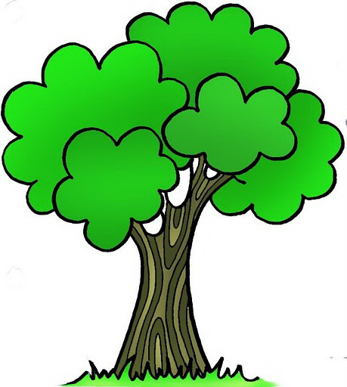

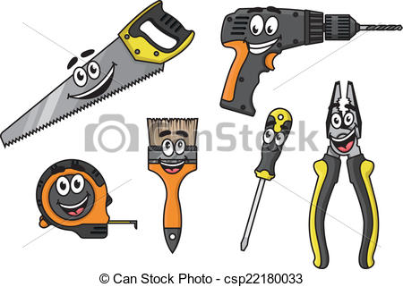

Będąc w ogrodzie lub na spacerze w lesie można pokazać dziecku przedmioty jakie zostały stworzone przez naturę.
5latki próbują odpowiedzieć na pytania:
- Czy podoba Wam się świat, w którym żyjecie?
- Co chcielibyście w nim zmienić?
- Co w tym celu trzeba zmienić?
2. „ Jak człowiek zmienił świat?” - praca plastyczna dla 5 latków. Dziecko otrzymuje kartkę oraz dowolne materiały plastyczne (farby, pastele, kredki, flamastry, inne). Kartki przedzielają pionową kreską na pół. Po lewej stronie rysują środowisko naturalne, a po prawej – zmienione przez człowieka. Po skończeniu dziecko opowiada o swojej pracy.
„Drzewo” – praca plastyczna dla 3,4 latków.
Propozycje prac do wyboru.
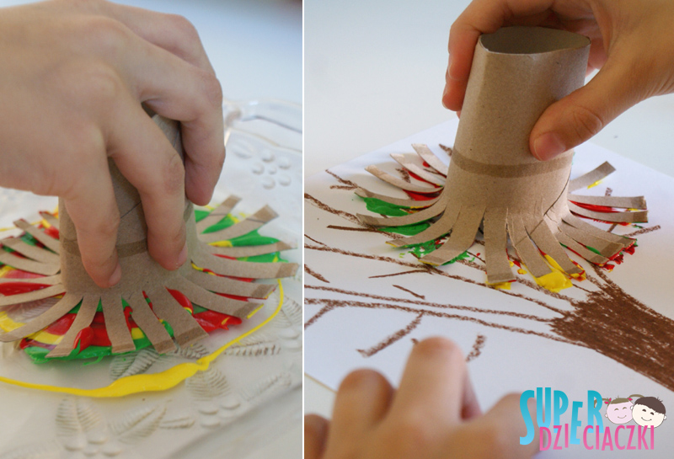
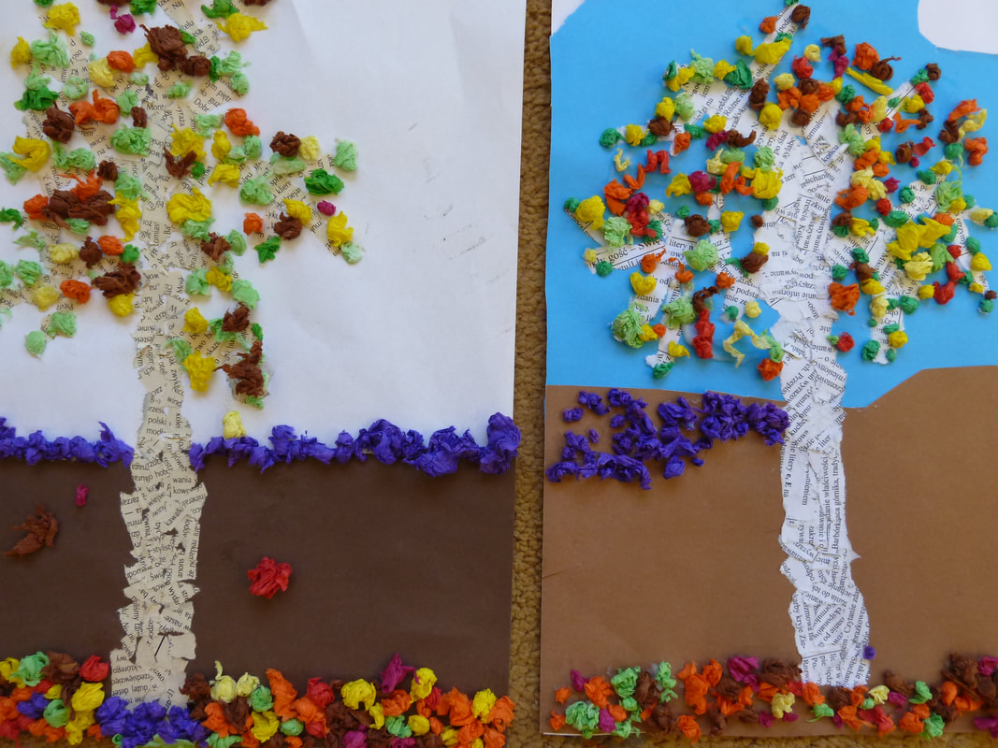
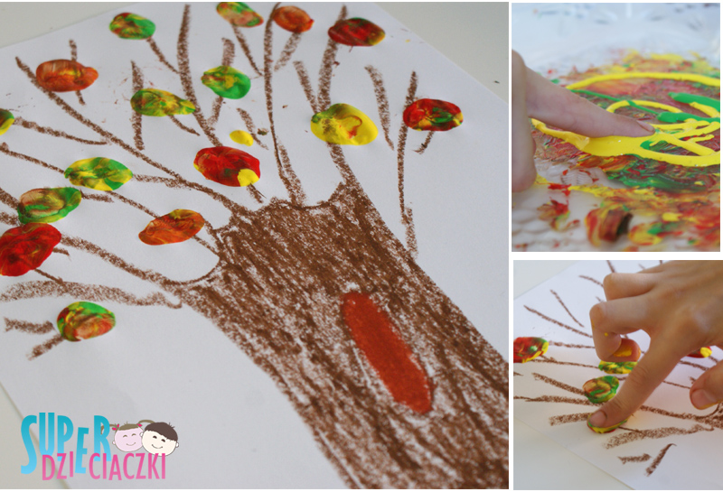
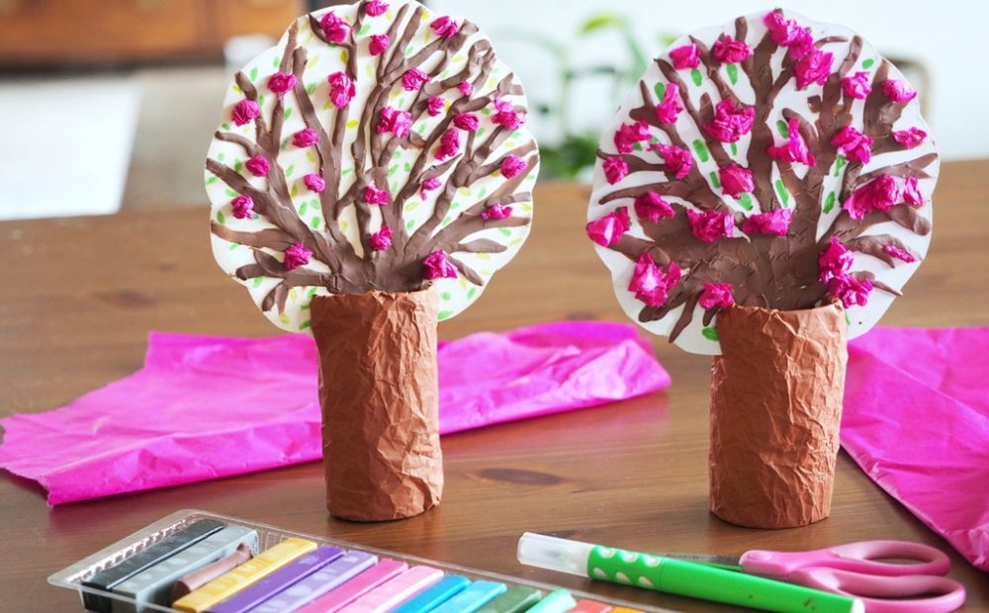
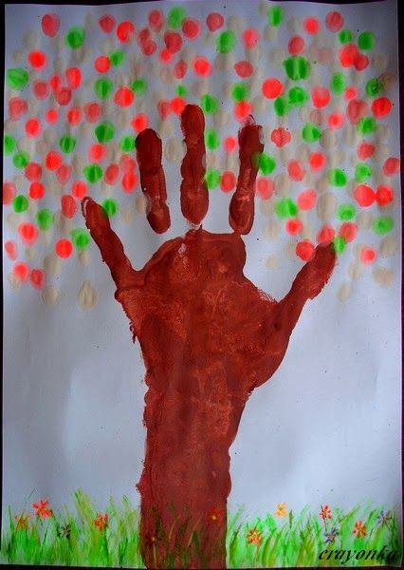

Wtorek 21.04.2020r.
- Zabawa matematyczna „Krąży kubeczek”
Dzieci 3 letnie wykonują zadanie w mniejszym zakresie liczbowym. Na miarę możliwości dziecka.
Pomoce: kubeczek plastikowy, w kubeczku małe karteczki z liczbami od 0 do10.
Dzieci siedzą naprzeciwko siebie podają sobie kubeczek z rąk do rąk. Gdy muzyka cichnie, osoba, która trzyma kubeczek wyjmuje kartkę i wykonuje tyle przysiadów, ile jest napisane na kartce. Dzieci odgadują, jaka liczba była na karteczce. Kartka wraca do kubeczka. Zabawa toczy się dalej.
• wkładanie do kubka pestek i przeliczanie ich zawartości poprzez układanie w szeregu i dotykanie pestki podczas liczenia.
Zabawa matematyczna „Rozmowa liczb”
• Utrwalenie znajomości liczb od 0 do 10,
• Kształtowanie umiejętności wzrokowego określania cyfr większa, mniejsza, taka sama.
Pomoce: dwa komplety liczb od 0 do 10.
Dzieci siedzą w kole na środku leżą dwa komplety liczb od 0 do 10 - odwrócone.
Dwoje dzieci ( dziecko, rodzic) losuje kartonik.
Dzieci określają, kto ma większą, a kto mniejszą liczbę.
„Rozmowa liczb” – opis zabawy.
- Jestem liczbą ….
- Jestem liczbą ….
- Jestem od ciebie większa, mniejsza lub taka sama jak ty.
- Jestem od ciebie większa, mniejsza lub taka sama jak ty.
2. Zabawy ruchowe - Pomoce: gazety.
Marsz po obwodzie koła.
- Zabawa ruchowa bieżna „Kałuże”
Na podłodze leżą gazety – kałuże. Dziecko porusza się po sali w rytm muzyki omijając kałuże. Na przerwę w muzyce stają na gazecie.
- Zabawa naśladowcza „Wiatr i deszcz”
Dzieci za pomocą gazety naśladują szum wiatru, padanie deszczu.
- Zabawa ruchowa orientacyjno – porządkowa „Słońce świeci i pada deszcz”
Dziecko na hasło: słońce świeci chodzi po sali i udaje, że czyta gazetę. Na hasło: pada deszcz trzyma gazetę nad głową - to parasol.
- „Drobny i gruby deszczyk”
Dziecko biega po wyznaczonej przestrzeni. Naśladują drobny deszczyk, wtedy biegają na paluszkach, gruby – to biegają na piętach. Na sygnał Rodzica dzieci zmieniają ćwiczenia.
- „Ślizgawka”
Rodzic daje dziecku kocyk. Dziecko klęka na kocyku i odpycha się rączkami – wykonując ślizgi. Przemieszcza się dookoła np. korytarza lub pokoju i naśladuje pociąg.
- „Jesteś drzewem”
Dziecko staje w pozycji drzewa, zgina lewą nogę w kolanie i delikatnie układają lewą stopę na wewnętrznej stronie prawego uda jak najwyżej. Kiedy osiągnie równowagę (stoją na prawej nodze), powoli wyciąga do góry ręce i prostują je w łokciach. Dziecko powtarza to ćwiczenie, stojąc na lewej nodze.
- „Jesteś jak jeż”
Dziecko kładzie się na brzuchu z rękami wzdłuż tułowia. Lekko unosząc klatkę piersiową i nogi wydłużają kręgosłup. Głowa powinna być przedłużeniem tułowia. Następnie bardzo powoli wraca do leżenia. Pozycja ta wzmacnia mięśnie grzbietu, pośladków i wydłuża kręgosłup.

Środa 22.04.2020r.
- Zapraszam do oglądnięcia bajki edukacyjnej .
https://www.youtube.com/watch?v=zleExE18fqQ
- Posłuchaj opowiadania Grzegorza Kasdepke „ Pstryk” czytanego przez rodzica.
Na urządzenia elektryczne lepiej uważać... – Uważaj, teraz będzie się działo – mruknął Dominik, włączając elektryczny czajnik. Zanim Junior zdążył podkulić ogon, w całym domu błysnęło, huknęło – a potem zapadła ciemność. I cisza. Przestało grać radio, przestały pracować lodówka i pralka, przestał działać komputer, i nawet Junior przestał sapać, choć nie był przecież na prąd. Widać, wszystko to zrobiło na nim spore wrażenie. Pierwsza odezwała się babcia Marysia. – Dominik! – zawołała z dużego pokoju. – To twoja sprawka?! – Prowadzę wykład – odkrzyknął dyplomatycznie Dominik. – O czym?! – Głos babci dochodził już z korytarza. – Nie mów, że o elektryczności! – Mogę nie mówić... – mruknął Dominik. – Hau! – dodał mu otuchy Junior. Zza drzwi dobiegł ich szelest, trzask, odgłosy majstrowania przy elektrycznych korkach – i naraz z głośnika radia popłynęła muzyka, a lodówka wzdrygnęła się, jak po przebudzeniu z krótkiej drzemki, i znowu zaczęła pracować. Dominik i Junior zmrużyli oczy. – Przecież' tata ci mówił – zasapała babcia wchodząc do kuchni – żebyś nie włączał tego czajnika, gdy pracuje pralka, tak?! Jutro przyjdą elektrycy i wszystko naprawią! A na razie trzeba uważać! Bo przewody elektryczne w tym mieszkaniu są za słabe, i to dlatego! Chcesz wywołać pożar?! – Hau! – uspokoił ją Junior. Ale babcia Marysia nie była uspokojona; zakazała Dominikowi zabaw w kuchni, przez co dalsza część wykładu musiała odbyć się w łazience.
– Tak, z elektrycznością nie ma żartów – westchnął Dominik. – Na przykład najgłupsze, co można zrobić, to suszyć sobie włosy w wannie. Bo jakby suszarka wpadła do wanny, to... Junior zawył rozpaczliwie, dając do zrozumienia, że wie, co by się stało, gdyby suszarka wpadła do wanny. – Tak samo głupie – kontynuował Dominik – jest wtykanie różnych przedmiotów do dziurek od kontaktu! Albo przecinanie przewodów elektrycznych! Jeżeli zobaczę kiedyś, że to robisz, to koniec, zakaz wychodzenia na spacery! Junior, gdyby było to możliwe, podwinąłby nie tylko ogon, ale i uszy, nos oraz całego siebie. – Niemądrze jest także – ciągnął zadowolony z siebie Dominik – ciągnąć za kabel jakiegoś urządzenia, żeby je wyłączyć, bo łatwo taki kabel przerwać! Ani podłączać zbyt wielu urządzeń do jednego gniazdka! I, i... słuchasz mnie? – Hau... – odszczeknął zrezygnowany Junior. – No tak, może to za dużo jak na jeden raz – zgodził się Dominik. – Najważniejsze jest jedno: nie wolno bawić się elektrycznością! Zrozumiałeś? – Hau! – zapewnił Junior. Po czym podskoczył wysoko, pstryknął nosem wyłącznik światła – i wykład został zakończony.
Spróbujcie teraz odpowiedzieć na pytania:
- Co się stało w domu Dominika, kiedy włączył elektryczny czajnik?
- Co mogło być tego powodem?
- Jakie urządzenia domowe przestały działać? Dlaczego?
- Jakie zasady korzystania z urządzeń elektrycznych przekazał Dominik Juniorowi?

- Zapraszam do wysłuchania piosenki o ekologii.
https://www.youtube.com/watch?v=pRNtFXew_VE

Czwartek 23.04.2020r.
- Wysłuchajmy jeszcze raz piosenki z dnia poprzedniego.
- „Recykling” – dziecko 5 letnie zastanawia się co oznacza słowo „recykling”.
Jest to zmniejszenie zużycia surowców naturalnych oraz ilości odpadów, przetwarzanie odpadów na coś, co można ponownie wykorzystać.
Tak wygląda znaczek recyklingu.

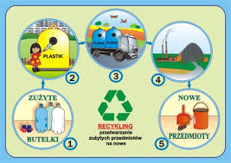
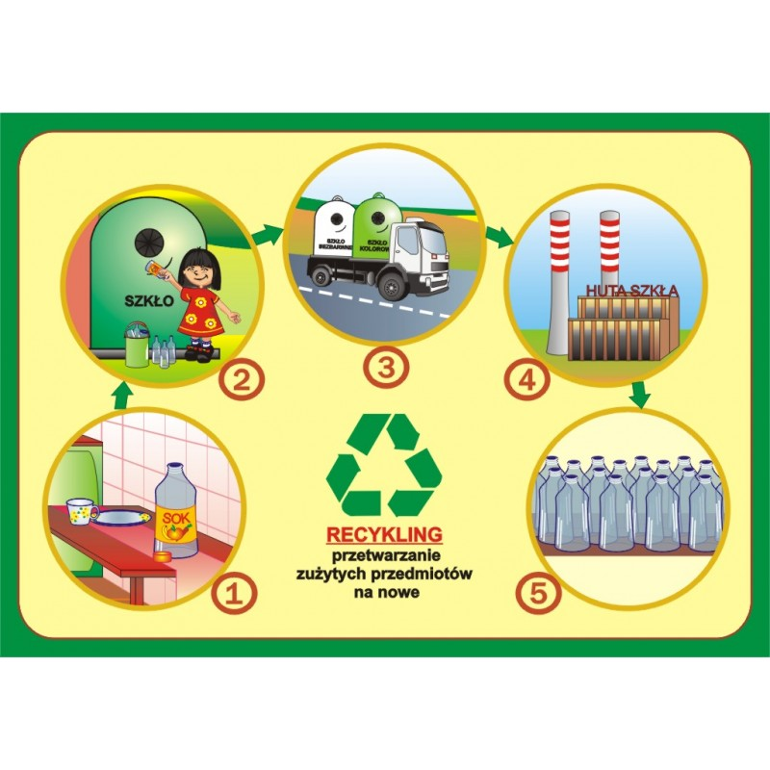
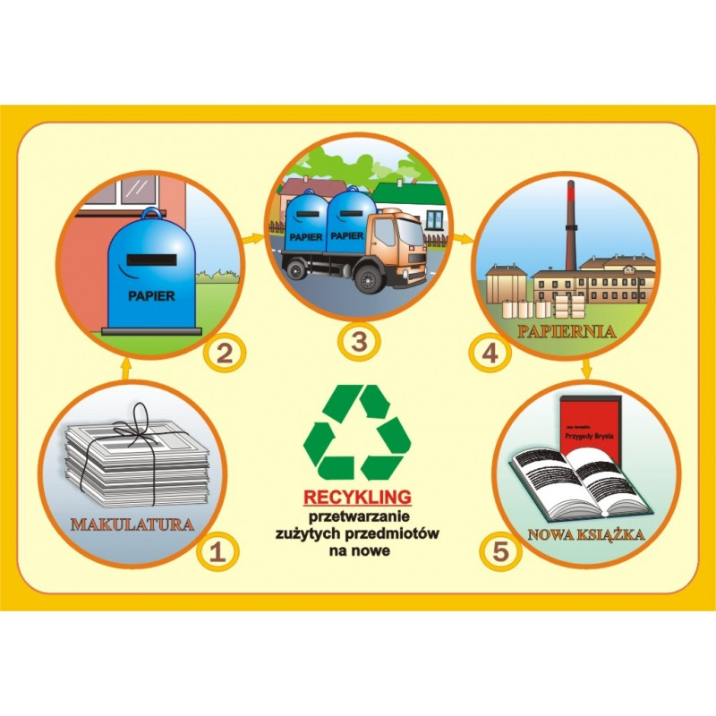
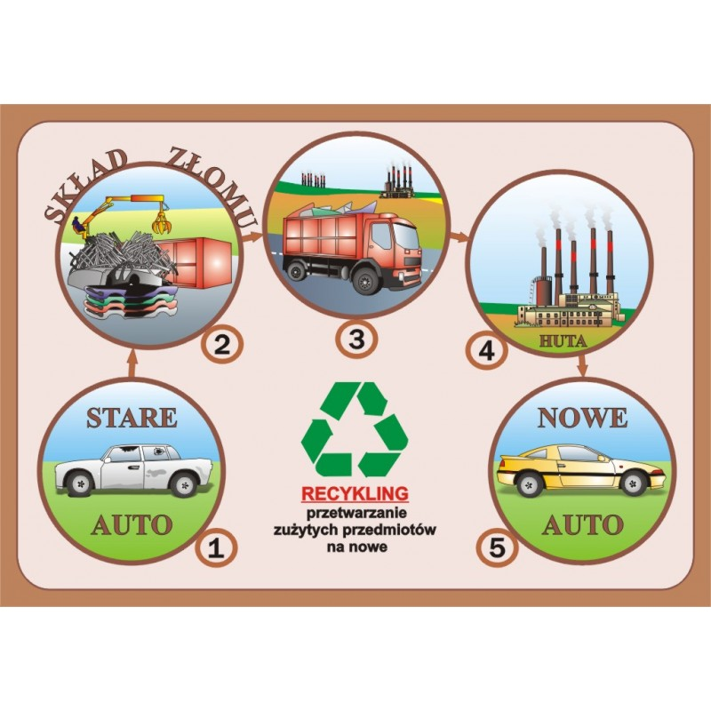
- "Jak segregujemy śmieci"- grupowanie przedmiotów ze względu na ich przynależność.
Pod ilustracjami koszów na śmieci, dzieci przyklejają odpowiednie sylwety odpadów, które można wydrukować lub wyciąć z gazetek reklamowych.
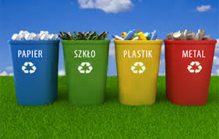
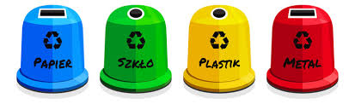

Pokoloruj kosze wg wzoru. Kosz na odpady bio będzie w kolorze czarnym.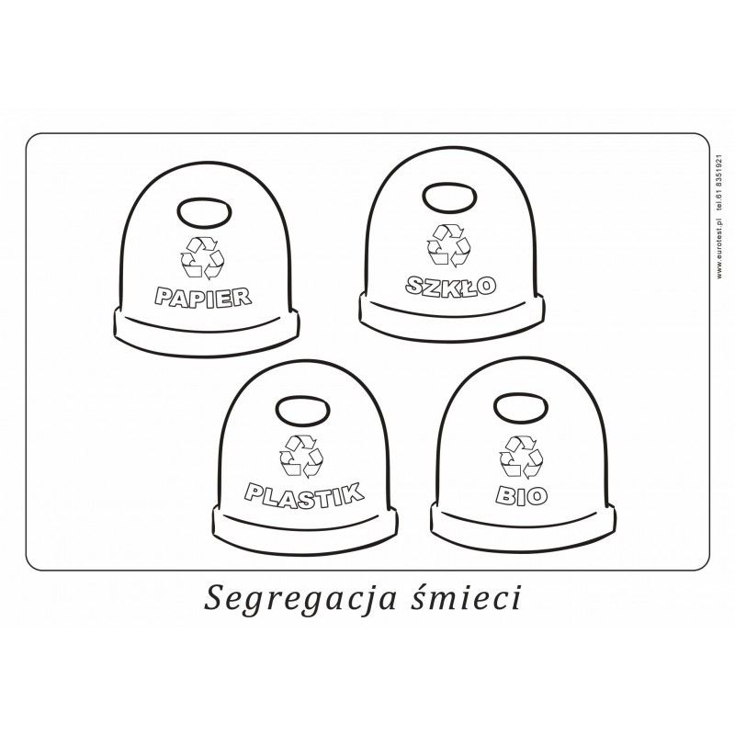
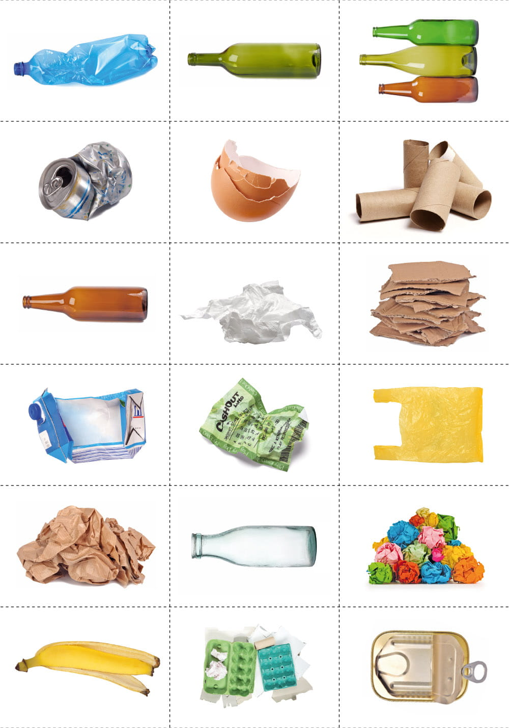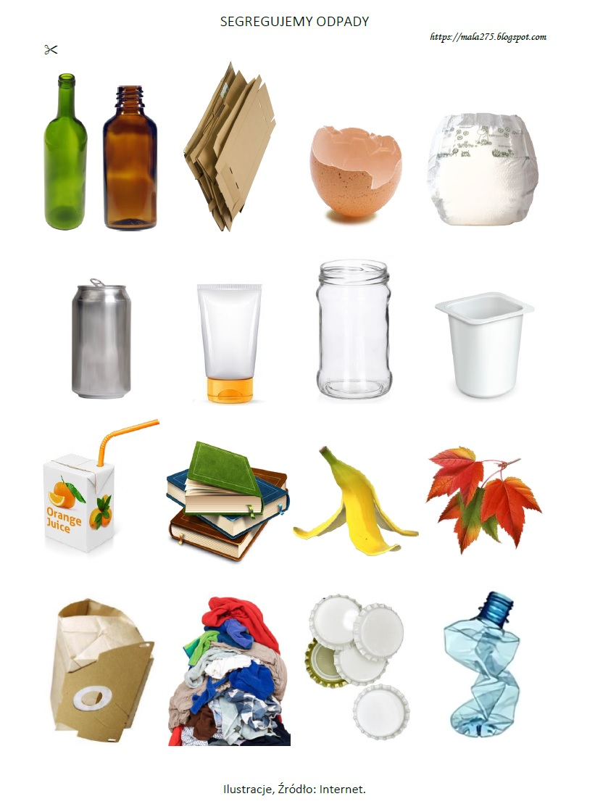
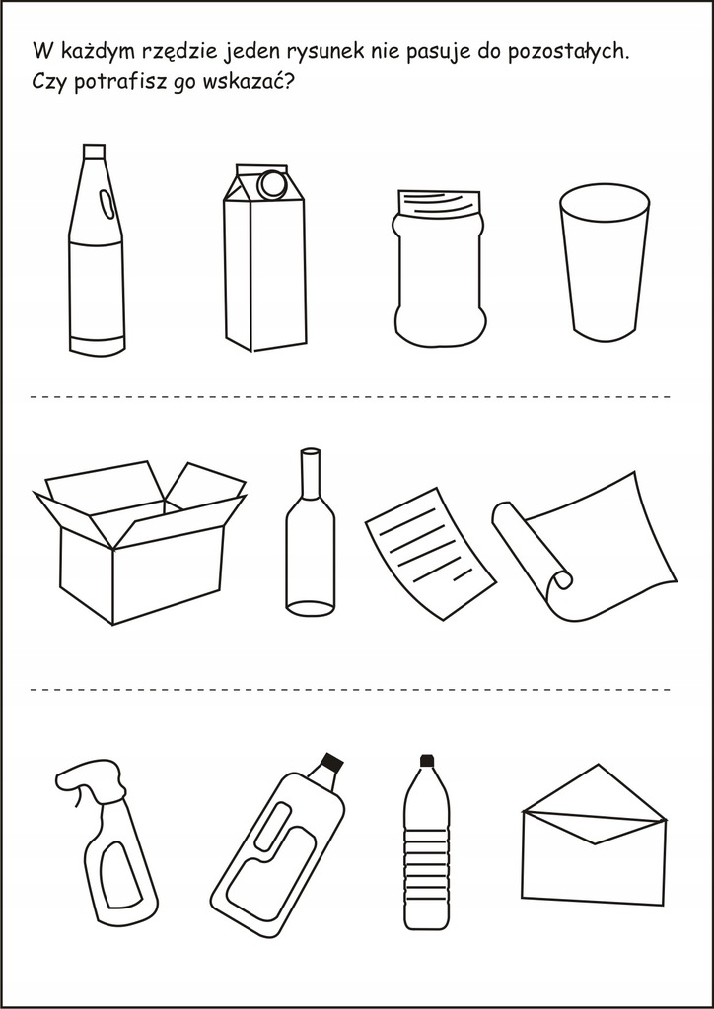

Piątek 24.04.2020r.
- Zabawa „ Eko i nieeko”. Rodzic odczytuje zdania, a dziecko ocenia, które z prezentowanych sytuacji są „eko” , a które nie.
- Zosia wrzuciła pustą puszkę do kosza na szkło.
- Paweł na spacerze posprzątał po swoim psie.
- Ktoś wyrzucił śmieci do lasu.
- Pani wykorzystała wcześniej użyte kartki.
- Kasia nie dokręciła kranu i wciąż kapie z niego woda.
- Dawid podczas zakupów zamiast plastikowych reklamówek używa toreb z materiału.
- Tata zaniósł stary telewizor do punktu odbioru elektrośmieci.
- Karol rozpakował lizak i rzucił papierek na ziemię.
- Asia podczas spaceru po górach zbierała śmieci na szlaku, by go oczyścić.
- Mama z Jankiem zbudowali z niepotrzebnych opakowań zamek dla rycerzy i księżniczek.

- Jak długo?” – zwrócenie uwagi na problem długiego rozkładania się niektórych śmieci.

- Pogięty rysunek (papier) – 1-6 miesięcy,
- Ogryzek jabłka (bio) – 1-5 miesięcy,
- Reklamówka (plastik) – nawet 400 lat,
- Puszka (metal) – 50 lat,
- Słoik (szkło) – nigdy,
- Papierek po cukierku (plastik) – 400 lat,
- Gazeta (papier) 6 tygodni,
- Skórka od banana (bio) – rok,
- Chusteczka higieniczna (papier) – 2-4 tygodni.

3.Praca plastyczno – konstrukcyjna „Ekoludek”
Wykorzystujemy materiały o różnym pochodzeniu, np. karton, butelki, plastikowe, kubeczki po jogurtach, folie aluminiową, woreczki foliowe, słomki, itp. Używamy wyobraźni i tworzymy z powyższych materiałów ludka o nazwie Ekoludek. Udanej zabawy.

Dodatkowe materiały dla chętnych.

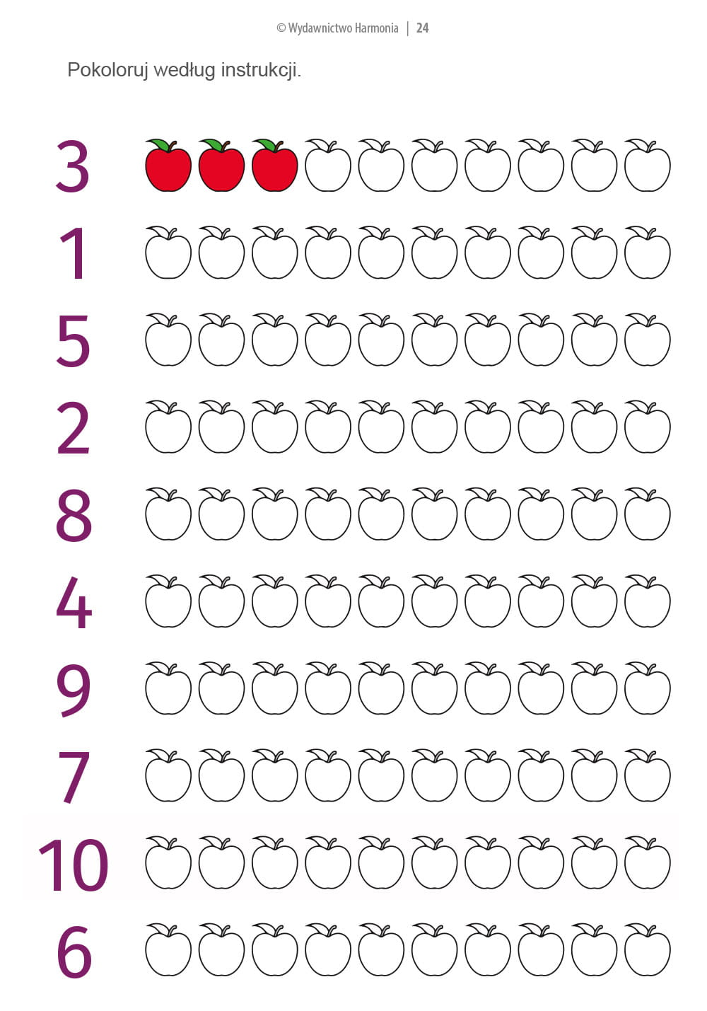
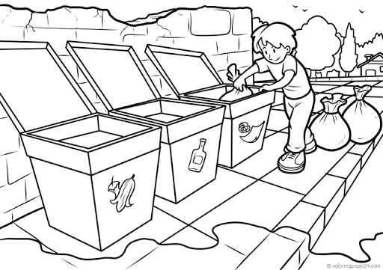

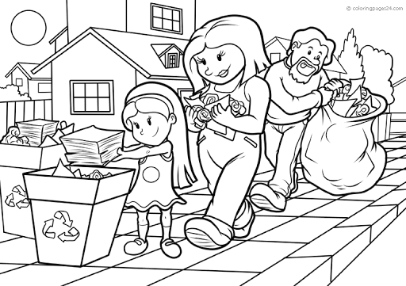
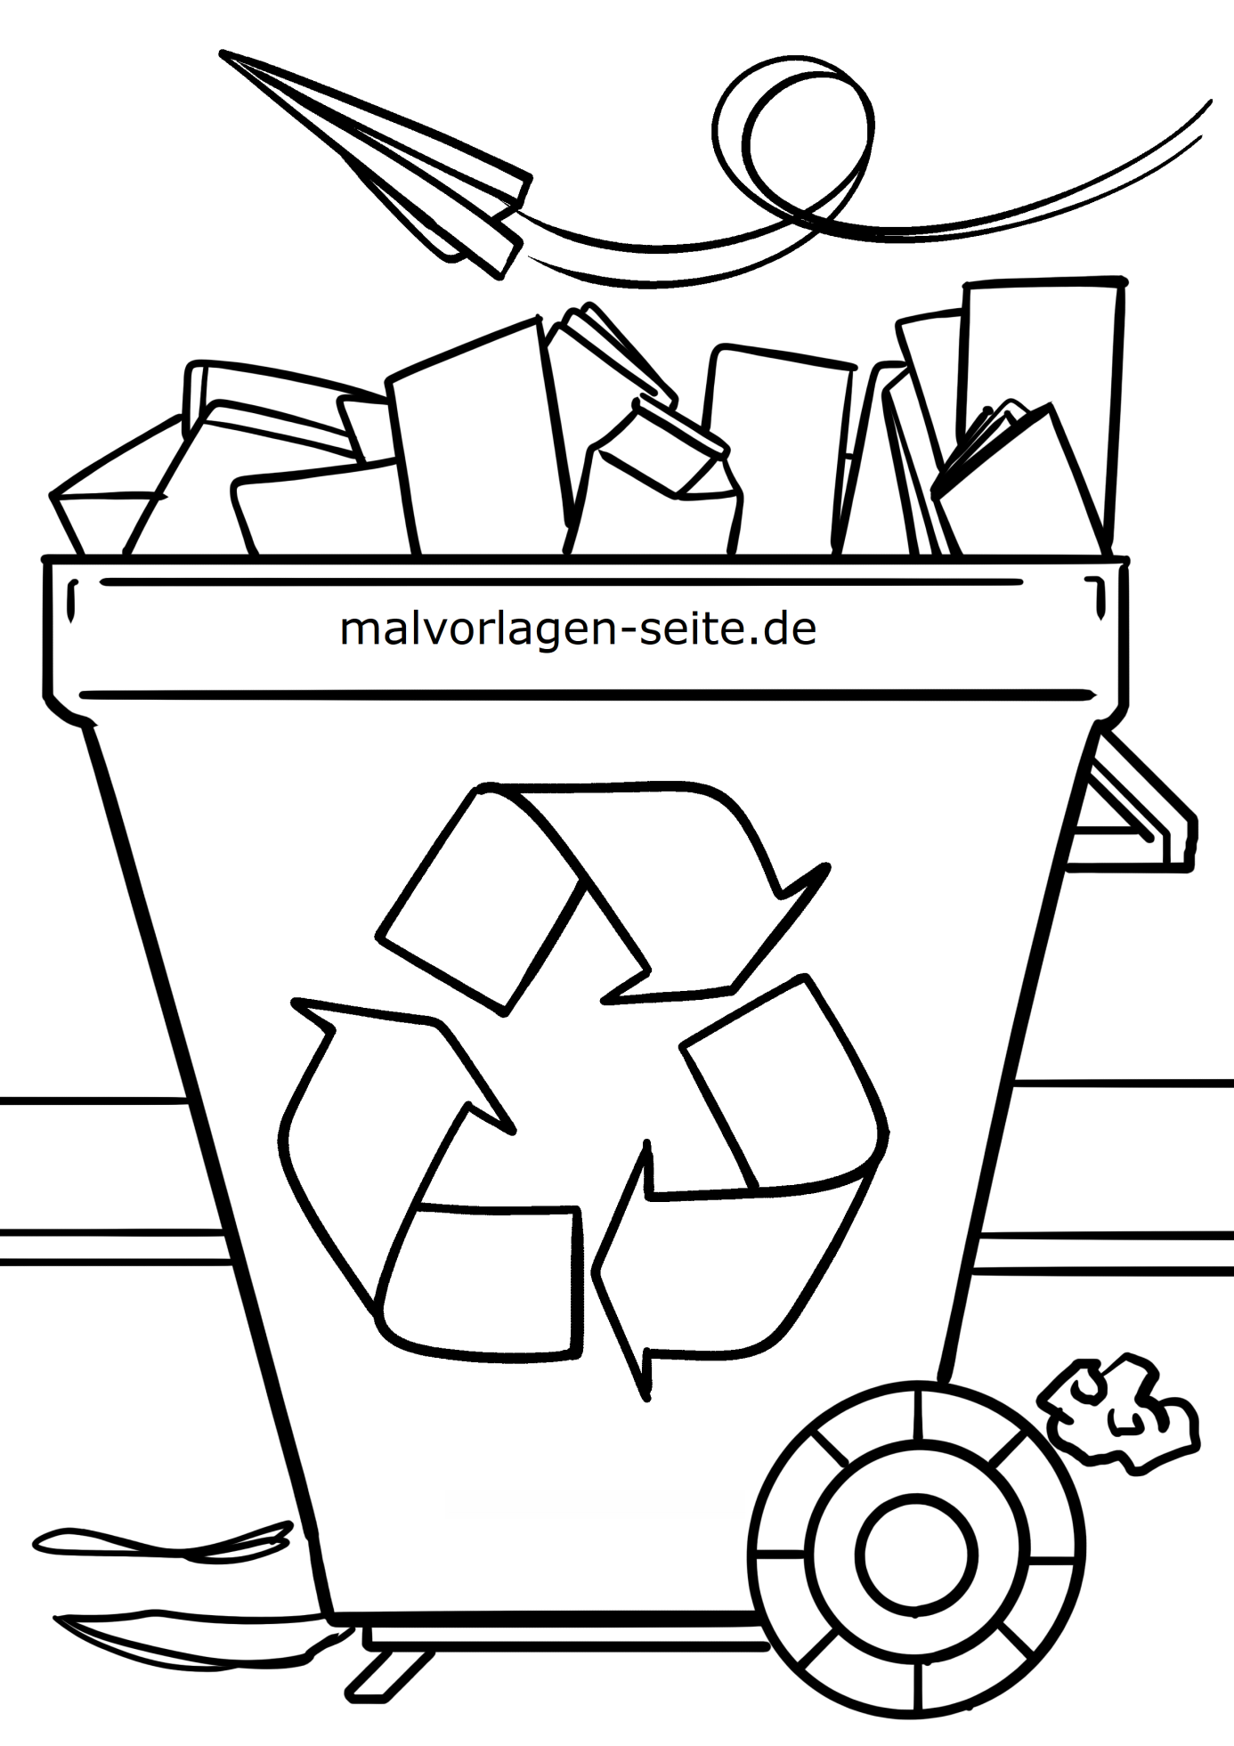

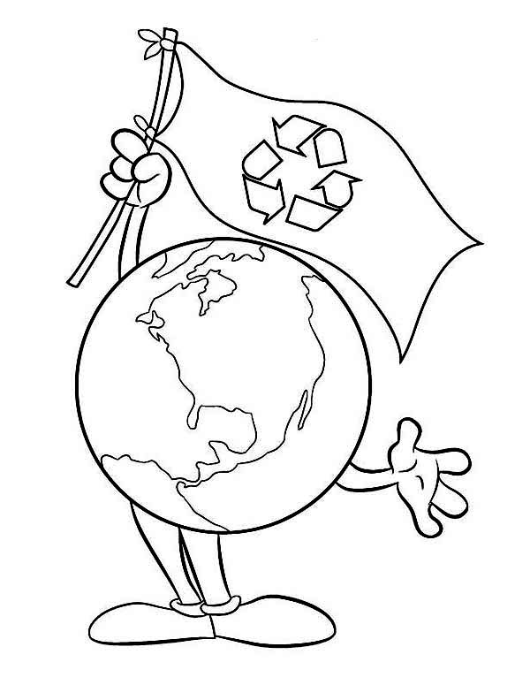

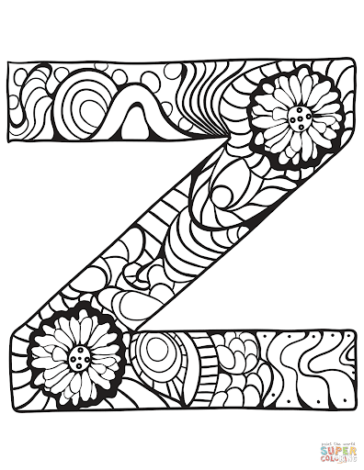

Wprowadzenie litery Z (5latki).

